Xshell中输入rz提示：-bash: rz: command not found
现象：命令行输入：rz,结果提示rz: command not found ，rz命令没有找到。
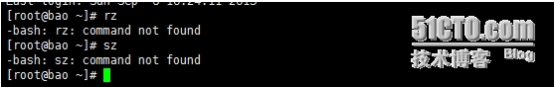
安装 lrzsz
#yum -y install lrzsz
拖拽文件到xshell里面

